

[高老庄装修论坛](http://bbs.glz.cn/)    [房天下装修论坛](https://home.fang.com/bbs/board/bjzxlt/)    [篱笆网](https://www.libaclub.com/)    [Bangcor建材商城](https://www.bangcor.cn/)

* **基础**

http://bbs.glz.cn/forum.php?mod=viewthread&tid=75

* **整体**

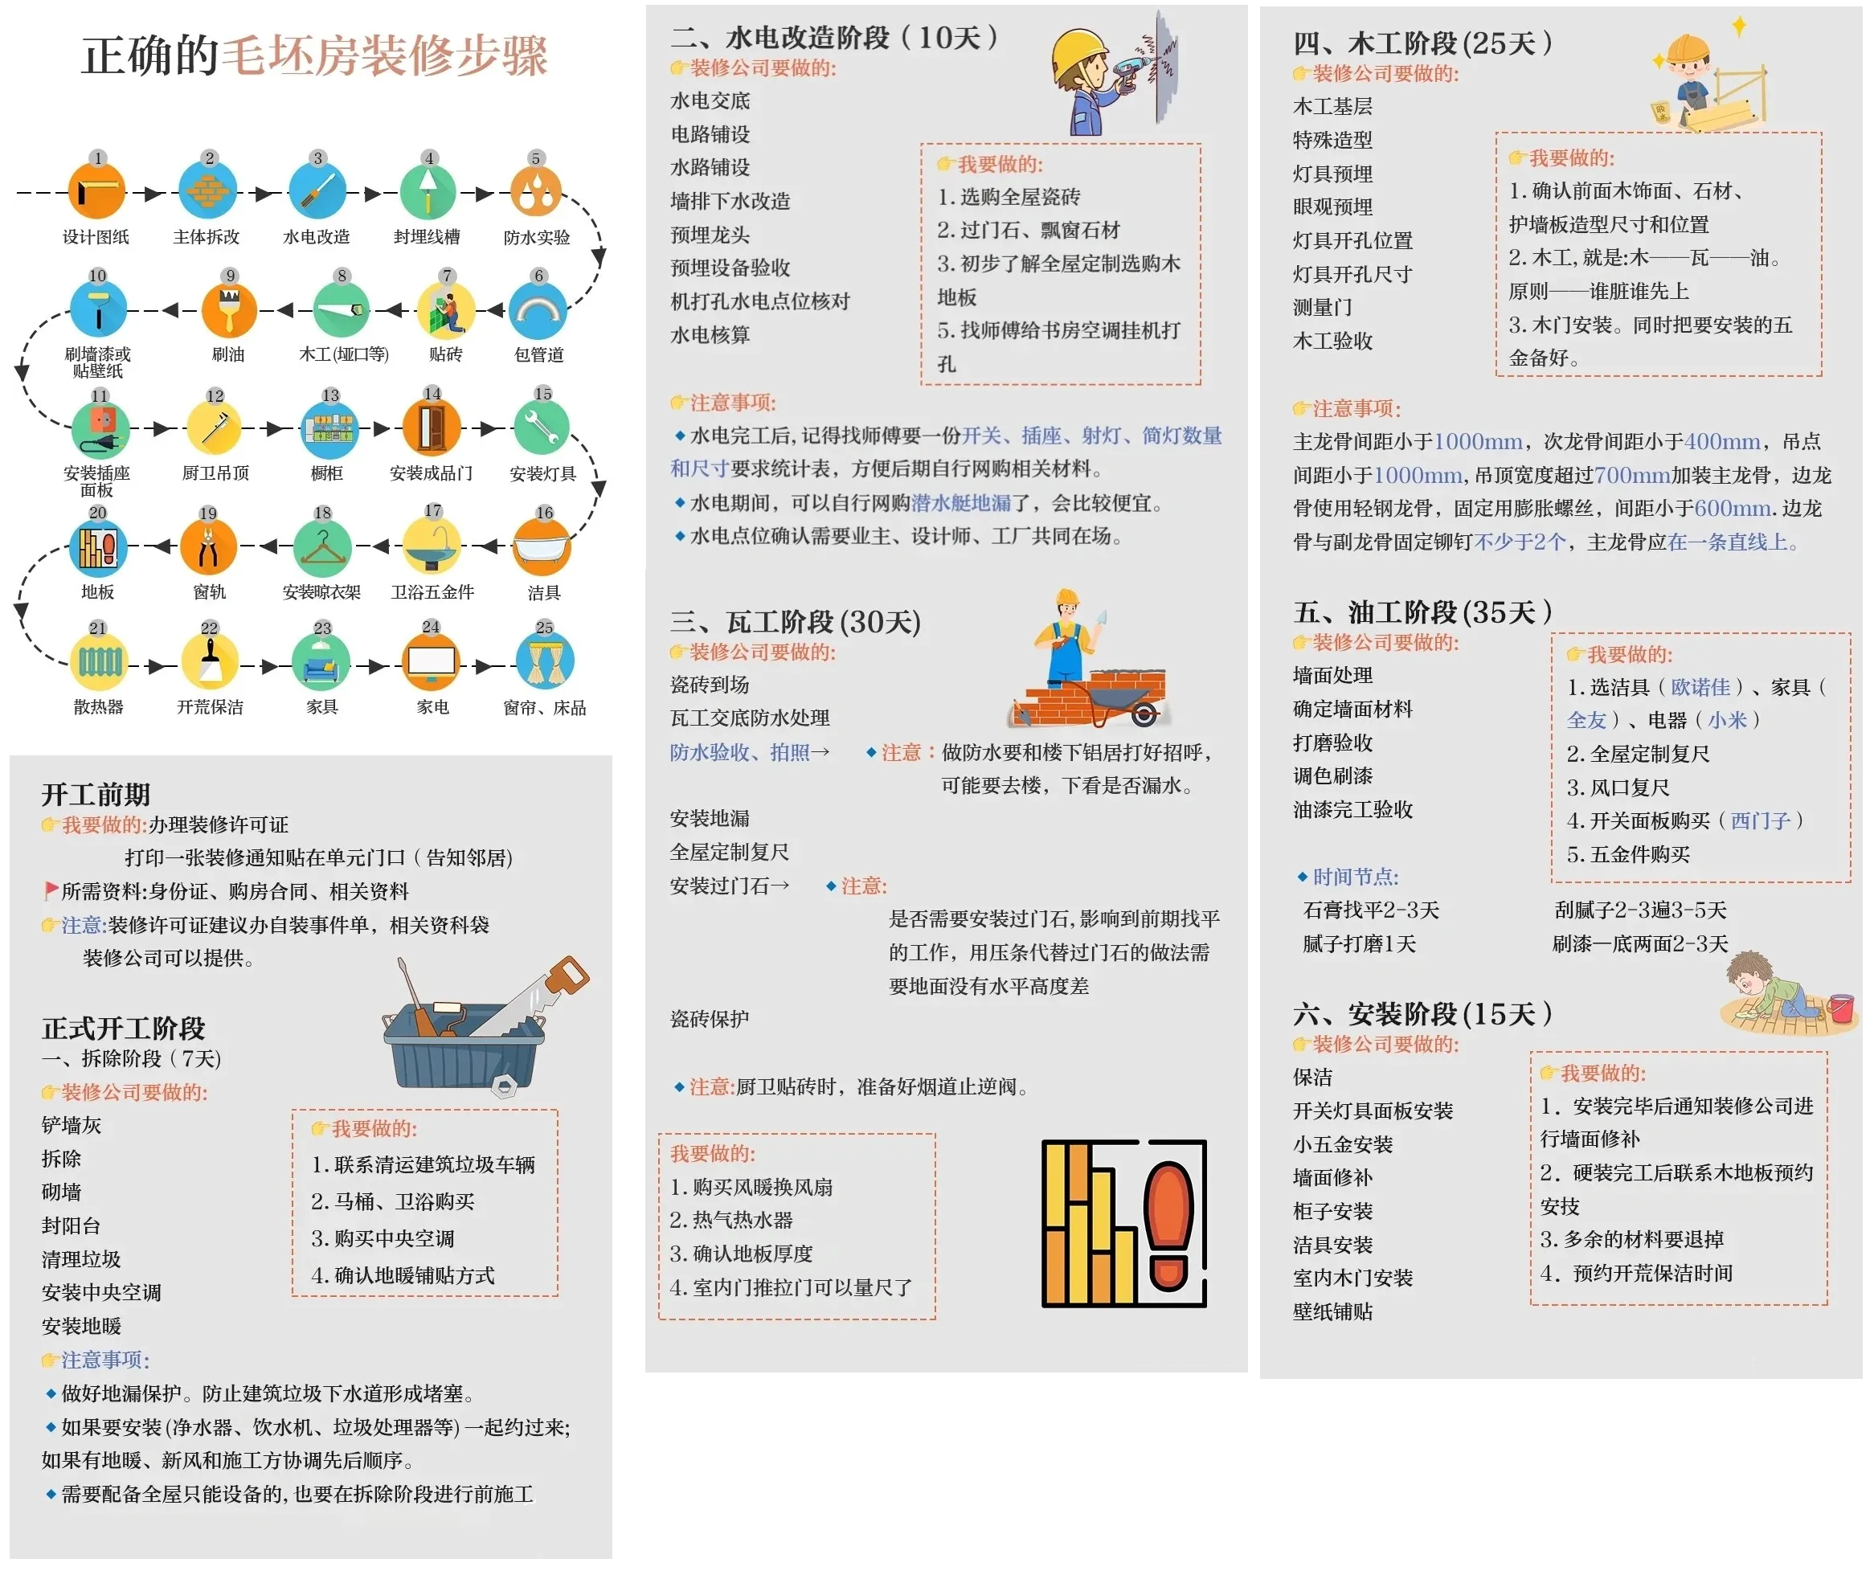

坯体超白的瓷砖，请不要购买，生产材料里添加了硅酸锆。优点是起到增白的作用，缺点是有辐射，有可能致癌。其次是硅酸锆经高温烧制后与水发生化学反应，会生成海鱼腥味的气体，每次用拖把拖完地就有一股鱼腥味。**请注意，广东瓷砖偏白夹江瓷砖偏黄，买的时候可以以颜色作为一项参考方向。**

瓷砖美缝尽量选择与瓷砖相近颜色，看起来整齐干净颜色统一，与瓷砖形成浑然一体。**如使用颜色反差太大，有点喧宾夺主的感觉、主次不分。尤其是白色、黑色、贵族金这些颜色要谨慎使用，看起来土里土气的，拉低家装档次。**

墙面无论是做硅藻泥、贝壳粉、墙纸、墙布、艺术漆、墙衣、乳胶漆等等，都需要在墙面上刷渗透性基膜。

主要起到防潮、防水、防碱、增加基础牢固性的作用，避免墙面受潮变质，导致起泡、变质、脱粉现象，从而影响到表面的硅藻泥、乳胶漆起皮脱落，墙纸墙布生霉变黑等等，影响表面装饰材料的使用寿命。

油漆工刮腻子前一定要先刷一边墙固，腻子附着力更好。墙固选品牌的有保障点。

如果是前期铲过一遍腻子的墙面，要先把墙面灰尘清理干净再滚刷墙固。

腻子底料刮的厚，所以一定要等干透(2到3天)再刮面料。面料刮完也需要隔1-2天再打磨。

一般是极其打磨，阴角地方只能油漆工手工打磨。

可以不用全屋挂网，但石膏板缝隙、线槽处必须挂网。

墙漆：先刷一遍底漆再刷2遍面漆。

美缝：切记一定要等瓷砖里的水分干透再做美缝，特别是浴室地面。

开关：厨房空调要买带开关的，不用总是拔电源。

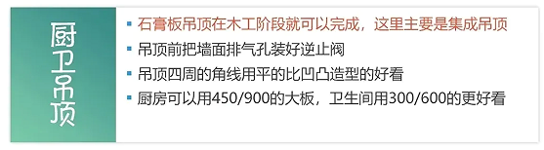

* **客厅**

吊顶不是家装的必需品，能不做就不做，全屋走石膏线或者双眼皮一样耐看。

大瓷砖60mm以上的，要用玻化砖瓷砖胶。

客厅是瓷砖 卧室是地板，要泥工预留好地板高度。

* **卧室**

1.8*2m的床实际的尺寸是2*2.2m，放不下床头柜。

强化地板、新三层、原木3种，原木对地面平整度要求很高。

* **卫生间**

• 1.水电改造不走地，一旦漏水很麻烦。走顶方便维修。

• 2.下水管(粗的)包隔音棉。

• 3.不装小规格的墙砖(块小的)，砖缝多显杂乱。大块瓷砖缝隙少更大气。

• 4.不装普通的毛巾架，毛巾长时间潮湿状态，容易滋生细菌。装电热毛巾架。

• 5.不装成品的三角置物架，装瓷砖隔板。

• 6.不装台下盆，要装陶瓷一体盆。

• 7.不装直排下水，全是卫生死角。装墙排下水。

• 8.不装木质套装门，受潮开裂不耐用。装超白玻璃门。

浴霸不能安装在淋浴间正上方，否则会一边洗澡一边吹风。

尽量使用燃气热水器。

卫生间下水管最好用隔音棉包裹起来，主要起到隔音降噪的作用。吸音棉要带锡箔纸的。吸音棉包完后，一定要师傅或者工头先拍照确认没问题再封水泥板。

需要注意卫生间电源线的负荷能力，尤其是计划安装大功率即热热水器的家庭，电源线需要配备6平方的专线。

防水做2层，墙面做1.8米高。防水做完后，放水试验48小时。

* **厨房**

烤箱、微波炉、榨汁机、电饭锅、高压锅

厨房油烟机好不好用，关键是看风量、风压、噪音以及油脂分离情况，贵的和便宜的本质没有太大区别，吸烟效果都差不多。

厨房不用磨砂瓷砖，不容易清洗。

一定要装烟道止逆阀

* **玄关**

门口鞋柜，不做死的，留下15厘米高度的空隙。

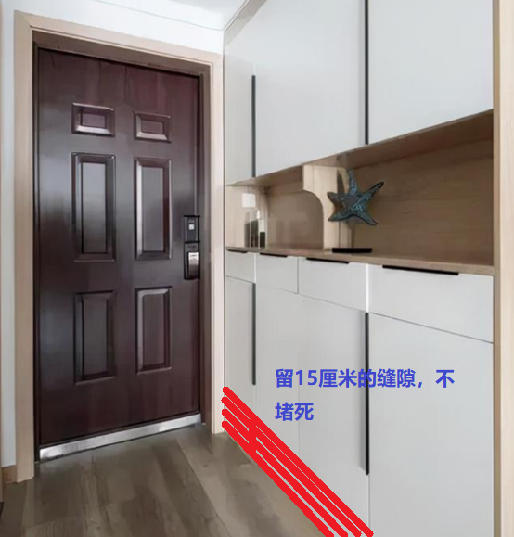

客厅、玄关吊顶 单层石膏板还是双层石膏板。石膏板要买防潮的。

* **水电**

水电改造的时候记得拍照留底

做防水的时候最好自己亲自在场，卫生间的墙面防水最好全部做到2m高，不能只做淋浴区墙面防水；

另外厨房和阳台也要做防水，所有下水管以及墙面边角处都要着重处理。

强弱电相交处要包锡箔纸，避免干扰网络信号。

冰箱单独走一根线，出门关闸冰箱不影响。

* **经验总结**

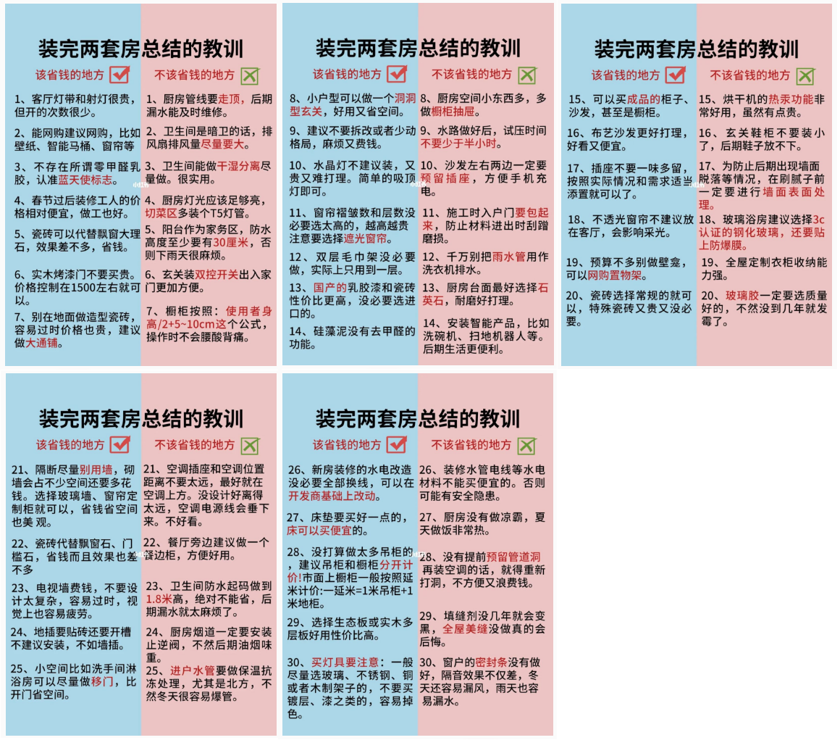

* **品牌**

|  |  |
| --- | --- |
| 防盗门 |  |
| 卧室木门 |  |
| 厨卫门+木门 | 森林花园 |
| 瓷砖 | 美陶 |
| 地板 | 卢森 |
| 卫浴 | 九牧 |
| 吊顶 | 五色石 |
| 暖气 | 米兰春天 |
| 断桥铝窗 | 飞宇轩扬 |
| 墙漆 | 都芳艾德 |
| 橱柜 | 博瑞佳美 |
| 净水器 | 3M、怡口 |
| 石材 | 新华 |
| 地漏 | 潜水艇 |
| 空开、强电箱 | 施耐德 |
| 晾衣杆 | 好太太 |
|  |  |
|  |  |
|  |  |